Отчёт по лабораторной работе №10

Операционные системы

Андреева Софья Владимировна

Содержание

# 1 Цель работы

Познакомиться с операционной системой Linux. Получить практические навыки работы с редактором vi, установленным по умолчанию практически во всех дистрибутивах.

# 2 Выполнение работы

Создадим каталог с именем ~/work/os/lab06.Перейдем во вновь созданный каталог.Вызовем vi и создадим файл hello.sh.(рис. fig. 1).

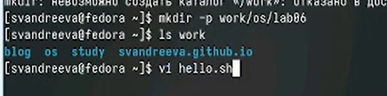

Рис. 1: Cоздадим файл hello.sh

Нажмем клавишу i и введем текст. Нажмем клавишу Esc для перехода в командный режим после завершения ввода текста.Нажмем : для перехода в режим последней строки и внизу вашего экрана появится приглашение в виде двоеточия. Нажмем w (записать) и q (выйти), а затем нажмем клавишу Enter для сохранения вашего текста и завершения работы.(рис. fig. 2).

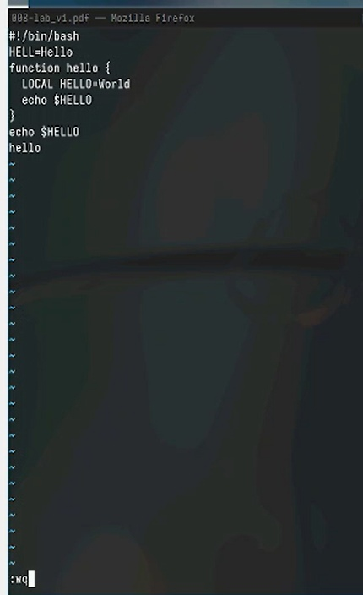

Рис. 2: Ввод текста vi

Сделаем файл исполняемым.Вызовите vi на редактирование файла(рис. fig. 3).

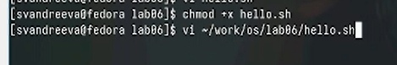

Рис. 3: Сделаем файл исполняемым.vi на редактирование файла

Установим курсор в конец слова HELL второй строки. Перейдем в режим вставки и замените на HELLO. Нажмите Esc для возврата в командный режим. Установим курсор на четвертую строку и сотрите слово LOCAL.. Перейдем в режим вставки и наберите следующий текст: local, нажмите Esc для возврата в командный режим (рис. fig. 4).

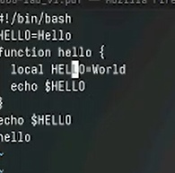

Рис. 4: Pедактирование файла vi

Установим курсор на последней строке файла. Вставьте после неё строку, содержащую следующий текст: echo $HELLO. Нажмем Esc для перехода в командный режим. Удалим последнюю строку. Введем команду отмены изменений u для отмены последней команды. Введем символ : для перехода в режим последней строки. Запишем произведённые изменения и выйдем из vi. (рис. fig. 5)

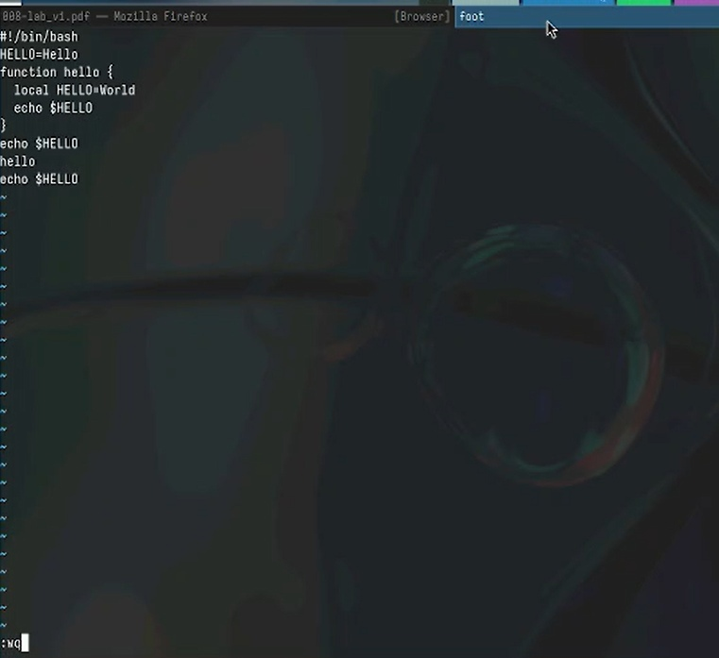

Рис. 5: Pедактирование файла vi

# 3 Контрольные вопросы

* Дайте краткую характеристику режимам работы редактора vi. командный режим — предназначен для ввода команд редактирования и навигации по редактируемому файлу; режим вставки — предназначен для ввода содержания редактируемого файла; режим последней (или командной) строки — используется для записи из- менений в файл и выхода из редактора. Как выйти из редактора, не сохраняя произведённые изменения? Можно нажимать символ q (или q!), если требуется выйти из редактора без сохранения.
* Назовите и дайте краткую характеристику командам позиционирования. 0 (ноль) — переход в начало строки; $ — переход в конец строки; G — переход в конец файла; n G — переход на строку с номером n. Что для редактора vi является словом? Редактор vi предполагает, что слово - это строка символов, которая может включать в себя буквы, цифры и символы подчеркивания.
* Каким образом из любого места редактируемого файла перейти в начало (конец) файла? С помощью G — переход в конец файла
* Назовите и дайте краткую характеристику основным группам команд ре- дактирования. Вставка текста – а — вставить текст после курсора; – А — вставить текст в конец строки; – i — вставить текст перед курсором; – n i — вставить текст n раз; – I — вставить текст в начало строки. Вставка строки – о — вставить строку под курсором; – О — вставить строку над курсором. Удаление текста – x — удалить один символ в буфер; – d w — удалить одно слово в буфер; – d $ — удалить в буфер текст от курсора до конца строки; – d 0 — удалить в буфер текст от начала строки до позиции курсора; – d d — удалить в буфер одну строку; – n d d — удалить в буфер n строк. Отмена и повтор произведённых изменений – u — отменить последнее изменение; – . — повторить последнее изменение. Копирование текста в буфер – Y — скопировать строку в буфер; – n Y — скопировать n строк в буфер; – y w — скопировать слово в буфер. Вставка текста из буфера – p — вставить текст из буфера после курсора; – P — вставить текст из буфера перед курсором. Замена текста – c w — заменить слово; – n c w — заменить n слов; – c $ — заменить текст от курсора до конца строки; – r — заменить слово; – R — заменить текст. Поиск текста – / текст — произвести поиск вперёд по тексту указанной стро- ки символов текст; – ? текст — произвести поиск назад по тексту указанной строки символов текст. Необходимо заполнить строку символами $. Каковы ваши действия? Перейти в режим вставки.
* Как отменить некорректное действие, связанное с процессом редактирова- ния? С помощью u — отменить последнее изменение
* Назовите и дайте характеристику основным группам команд режима по- следней строки. Режим последней строки — используется для записи изменений в файл и вы- хода из редактора.
* Как определить, не перемещая курсора, позицию, в которой заканчивается строка? $ — переход в конец строки
* Выполните анализ опций редактора vi (сколько их, как узнать их назначение и т.д.). Опции редактора vi позволяют настроить рабочую среду. Для задания опций используется команда set (в режиме последней строки): – : set all — вывести полный список опций; – : set nu — вывести номера строк; – : set list — вывести невидимые символы; – : set ic — не учитывать при поиске, является ли символ прописным или строчным.
* Как определить режим работы редактора vi? В редакторе vi есть два основных режима: командный режим и режим встав- ки. По умолчанию работа начинается в командном режиме. В режиме вставки клавиатура используется для набора текста. Для выхода в командный режим используется клавиша Esc или комбинация Ctrl + c.

# 4 Выводы

Я познакомилась с операционной системой Linux. Получила практические навыки работы с редактором vi, установленным по умолчанию практически во всех дистрибутивах.